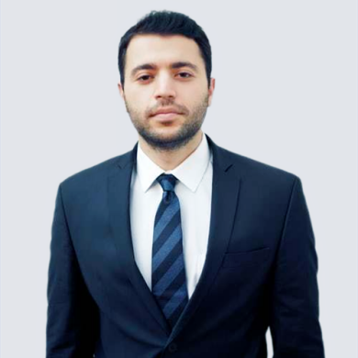

**办公资源**

获得校一等奖奖学金

全国计算机等级三级证书

全国英语六级

获得全国会计资格资质

获得校一等奖奖学金

**2014.12-2016.1 马鞍山第一传媒高校 考前冲刺班班主任**

策划杂志内容，召开编辑会议，分配工作任务，撰写刊首文

按照时间周期催稿，审稿，修改稿件，将完稿交与研究会秘书长审阅

与印刷厂商谈印刷事宜，检查样本，督促印刷厂按时按量完成印刷

策划杂志内容，召开编辑会议，分配工作任务，撰写刊首文

按照时间周期催稿，审稿，修改稿件

2016年获得研究生第一学年特等奖学金

2016年11月代表北京大学新闻系参加首页北京地区新闻院

2016年12月获评研究生毕业论文开题答辩优秀报告人

2016年发表北大中文核心期刊2篇

2016年获得研究生第一学年特等奖学金

**2014.5-2015.5 传媒艺术研究《传媒艺术先锋》 执行主编**

**自我评价**

**工作经验**

**专业技能**

**2014.09-2016.06 清华大学 新闻传播学 硕士研究生**

民族：汉族

生日：1990.08.18

籍贯：广东深圳

现居：北京

政治面貌：中共党员

电话：150000000

邮箱：123456@qq.com

我为人友善、真诚、做事细致、专注，有很强的责任心，学习能力与适应能力强，喜欢与他人交谈，热爱生活性格标签是认真，有着沉静内敛，善于思考和研究的特质，作为本硕皆为新闻学专业的文科生，与文字为伴多年，文字功底扎实，文字编辑、把关、策划能力强。

**语言技能：**英语CET6、德语

**专业技能：**熟悉web、ios和Android开发、精通数据库、C++及Java

**办公技能：**熟练使用Office办公软件、Axure RP、Visio

**软件技能：**熟悉web、ios和Android开发

2016年获得研究生第一学年特等奖学金

2016年11月代表北京大学新闻系参加首页北京地区新闻院系研究生论坛

2016年12月获评研究生毕业论文开题答辩优秀报告人

2016年发表北大中文核心期刊2篇

**教育背景**

荣誉奖励

求职意向：财务会、审计员